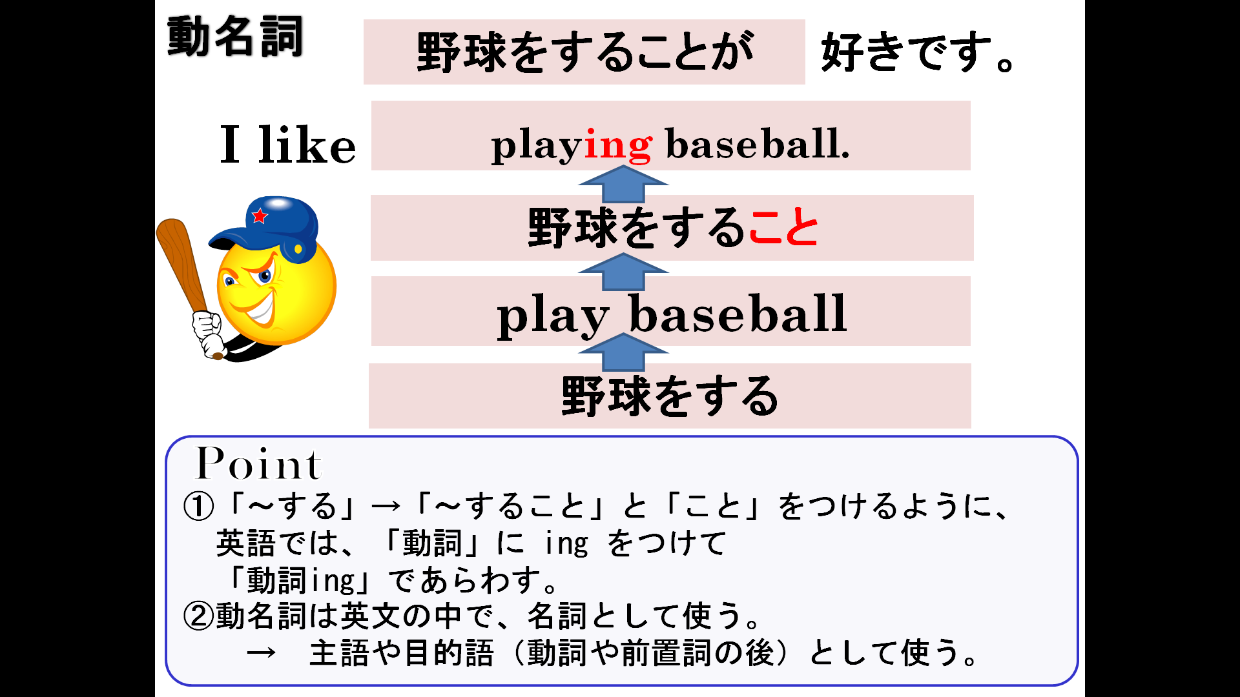

- I like ＜skiing＞. 私は＜スキーをすることが＞好きです。
- I like ＜apples＞. 私は＜リンゴが＞好きです。
動名詞の形：～すること 動詞＋～ing
cf. I am skiing.

練習1
動作 | 歌う | テニスをする | 英語の勉強をする | 本を読む | 夕食をとる
In English | sing
動名詞 | 歌うこと | テニスをすること | 英語の勉強をすること | 本を読むこと | 夕食をとること
In English | singing
練習2（enjoy 楽しむ stop～やめる finish～を終える like ～が好き）
- 私はテニスをすることが好きです。
- 私は本を読むことが好きです。
- 私は英語の勉強をやり終えました。
- 私は本を読むことをやめました。
- 私は夕食を食べるのを楽しんだ。

